**АНАЛИЗА ЗАДОВОЉСТВА КОРИСНИКА – 2023.год.**

**-Служба за здравствену заштиту жена-**

Испитивање задовољства корисника у Дому здравља „Алибунар“ извршена је 20.11.2023. године у следећим службама: Одељење опште медицине, Одељење за здравствену заштиту деце, Одељење за здравствену заштиту школске деце и **Одсек за здравствену заштиту жена**. Здравствену заштиту је тога дана користио 170 пацијенaтa, подељено је 144 упитника и прикупљено 131 (стопа одговора учесника је 90,97%).



Већина анкетираних корисница здравствене заштите има завршену средњу школу. Анализом стручне спреме анкетираних корисница у служби здравствене заштите жена последње две године уочава се повећање процента корисница са завршеном средњом школом. Смањен је проценат корисница са завршеном вишом и високом школом и са завршеном основном школом.



Већина пацијенткиња, које су обухваћене анкетом, се изјаснила да је доброг материјалног стања. Анализом материјалног стања анкетираних корисница у служби здравствене заштите жена, бележи се пораст процента корисница са добрим и благи пораст са веома добрим и лошим материјалним стањем.



Значајан део анкетираних корисница је свог лекара у последњих 12 месеци посетило 5 и више пута.



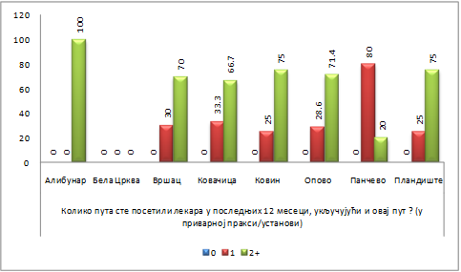

Највећи број испитаница посетило је приватног лекара два и више пута, (од 20% у Панчеву до 100% у Алибунару).



Највећи део анкетираних корисница посете код изабраног лекара заказује телефоном. Један део испитаница посету изабраном лекару заказује и лично.



Највећи део анкетираних корисника буде примљен исти дан. Значајан део испитаница на преглед код изабраног лекара буде примљен од 1 до 5 дана.



Највећи део анкетираних корисница оцењује да је прописивање лекова у електронској форми и могућност подизања хроничне терапије у апотеци без доласка код изабраног лекара одлична.



Један део анкетираних корисница оцењује апликацију „Мој доктор“ и могућности које она пружа као одличну. Чак 11,6% анкетираних корисница оцењује апликацију као веома лошу.



Већина анкетираних корисница оцењује заказивање специјалистичких прегледа електронским путем у ординацији изабраног лекара помоћу Интегрисаног здравствено-информационог система као одличну могућност. Један део оцењује да је заказивање веома лоше.



Већина анкетираних корисница изјављује да им изабрани лекар даје савете о правилној исхрани за време редовне посете.



Већина анкетираних корисница, изјављује да им за време редовне посете изабрани лекар даје савете о важности физичке активности.



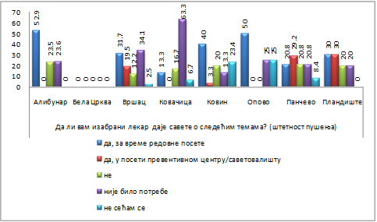

Значајан број анкетираних корисница са подручја Јужнобанатског округа изјављује да им за време редовне посете лекар даје савете о смањењу и престанку пушења (од 20,8% у Панчеву до 52,9% у Алибунару). Један број анкетираних корисница у већини општина изјављује да уопште нису добијале савете од свог изабраног лекара у вези штетности пушења (највише у Алибунару, 23,5%).

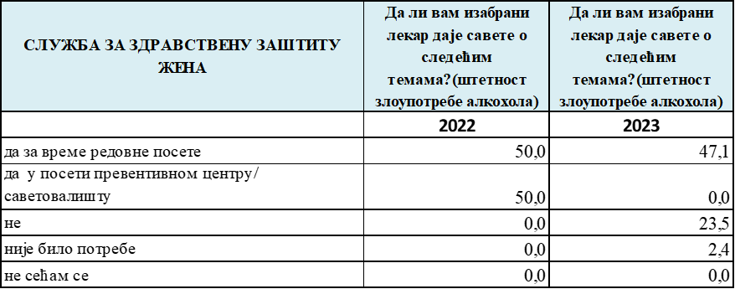



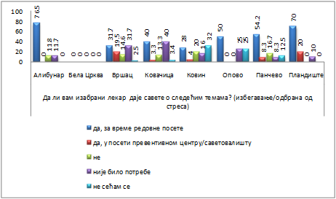

Већина анкетираних корисница изјављује да им изабрани лекар даје савете о избегавању и одбрани од стреса ( од 28% у Ковину до 76,5% у Алибунару).



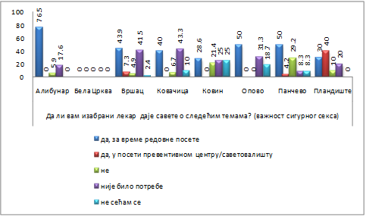

Значајан део анкетираних корисница изјављује да им је изабрани лекар давао савете о важности сигурног сексу, за време редовне посете (од 28,6% у Ковину до 76,5% у Алибунару).

Током посматраних две године проценат испитаница које сматрају да им изабрани лекар даје савете о важности сигурног секса за здравље се повећао (са 50,0% на 76,5%), а проценат корисница које сматрају да за тим нема потребе се повећао (са 0,0% на 17,6%).



Један део анкетираних корисница (29,4%), изјављује да није било потребе да им изабрани лекар даје савете о штетности од употребе дрога, за време редовне посете. Део корисница изјављује да од свог лекара не добија овакве савете, 23,5%, а проценат корисница које су за време редовне посете добијале од свог лекара ове савете је 47,1%.



Већина анкетираних корисница изјављује да у последње две године није обавила скрининг за рано откривање рака дебелог црева.



Већина анкетираних корисница изјављује да је у последње три године обавила скрининг за рано откривање рака грлића материце.



Већина анкетираних корисница изјављује да у последње две године је обавила скрининг за рано откривање рака дојке.



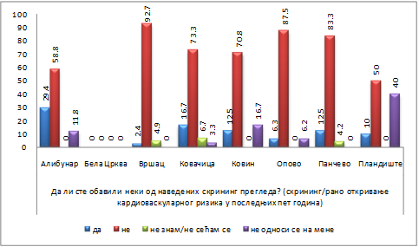

Од анкетираних корисница у општинама, највише жена у Алибунару ( 29,4% ) је изјавило да су овај скрининг преглед обавиле у последњих пет година.



Већина анкетираних корисница изјављује да у последње три године нису обавиле скрининг за рано откривање дијабетеса типа 2. Од анкетираних корисница, (35,3%) изјављује да су испитивани скрининг преглед обавиле у последње три године.



Већина анкетираних корисница изјављује да у последњих годину дана није обавила скрининг за рано откривање депресије.



Највећи део анкетираних корисница оцењује рад медицинске сестре у овој служби (поштовање и љубазност) као одличан и добар.



Највећи део анкетираних корисница оцењује рад медицинске сестре у овој служби (информације које сестре пружају пацијенту) оценама одлично и добро.



Највећи део анкетираних корисница оцењује рад медицинске сестре у овој служби, односно сарадњу са лекаром као добру и одличну.



Највећи део анкетираних корисница оцењује рад лекара у овој служби (поштовање и љубазност) оценама добар и одличан.



Највећи део анкетираних корисница сматра да изабрани лекар у овој служби одлично и добро познаје личну ситуацију пацијента. Мањи део испитаница сматра да је изабрани лекар само осредње упућен у њихову личну ситуацију (31,3%).



Највећи део анкетираних корисница сматра да изабрани лекар у овој служби одлично и добро познаје проблеме и болести које су раније имале.



Највећи део анкетираних корисница сматра да им лекар посвећује довољно времена и пажње током прегледа, и оцењује ту пажњу као добру и одличну.



Већина анкетираних корисница сматра да им лекар током прегледа даје сва потребна објашњења и информације о болестима и лековима које прописује и оцењују овај аспект рада као добар и одличан.



Већина анкетираних корисница сматра да им изабрани лекар даје подршку и мотивише их да се лакше изборе са здравственим проблемима и оцењује овај аспект рада као добар и одличан.



Већина анкетираних корисница оцењује услуге и организацију здравствене заштите у овој служби (радно време) установе као добро и одлично.



Један број анкетираних испитаница сматра да је доступност лекара викендом или у случају да се изненадне болести лоша или веома лоша.



Мањи број анкетираних сматра да је поменута доступност веома лоша.



Већина анкетираних корисница оцењује услуге и организацију здравствене заштите у овој служби (број места у чекаоници) као добру и одличну.



Већина анкетираних корисница оцењује услуге и организацију здравствене заштите у овој служби (време чекања до посете у чекаоници) као добру и одличну. Мали део испитаница сматра да је њихово задовољство временом чекања у чекаоници до посете осредње.



Већина анкетираних корисница оцењује услуге и организацију здравствене заштите у овој служби (могућност телефонске комуникације са лекаром и добијање савета у току радног времена) као добру и одличну. Мањи део испитаница сматра да је њихово задовољство временом чекања у чекаоници до посете осредње.



Већина анкетираних корисница оцењује услуге и организацију здравствене заштите у овој служби (могућност прегледа код лекара истог дана у случају хитности) као одличну.



Већина анкетираних корисница оцењује услуге и организацију здравствене заштите у овој служби (расположивост кадра у установи) као добру и одличну. Један део испитаница не зна како да оцени задовољство у вези расположивости кадра у установи (12,3%). Само мали број испитаница сматра да је организација рада, по питању расположивости кадра у установи лоша.



Већина анкетираних корисница оцењује услуге и организацију здравствене заштите у овој служби (интернет страницу установе) као добру и одличну. Мањи број анкетираних изнео је оцене веома лоше.



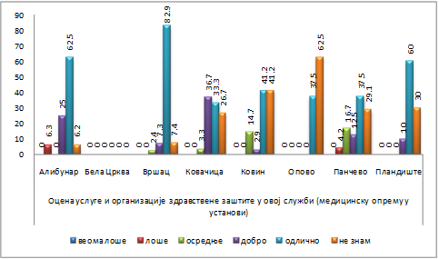

Већина анкетираних корисница оцењује услуге и организацију здравствене заштите у овој служби (медицинску опрему у установи) као добру или одличну. У Алибунару и Панчеву само мали број испитаница сматра да је организација рада (по питању опреме у установи) лоша, а у свим општинама неке анкетиране кориснице нису знале како да се изјасне по овом питању (највише у Опову, 62,5%).



Већина анкетираних корисника оцењује услуге и организацију здравствене заштите у овој служби (хигијену у установи) као добру или одличну.



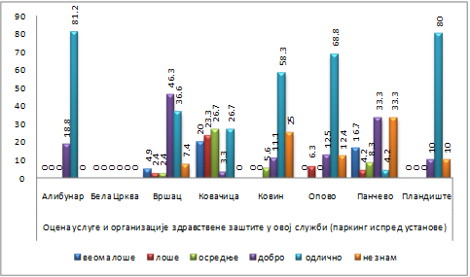

Већина анкетираних корисница оцењује услуге и организацију здравствене заштите у овој служби (паркинг испред установе) као добру и одличну. Највише оваквих одговора је било у Алибунару, где 81,2% анкетираних оцењује овај аспект рада и организације као одличан.



Велики део анкетираних корисница оцењује услуге и организацију здравствене заштите у овој служби (процедуре у поступку жалбе код повреде права пацијента) као добру и одличну.



Већина анкетираних корисница изјављује да се у протеклих 12 месеци није десило да нису отишле на преглед код свог изабраног лекара због финансијских разлога. Одређени број анкетираних корисница се изјаснио да се ово питање не односи на њих.



Већина анкетираних корисница изјављује да се у протеклих 12 месеци није десило да нису отишлe на преглед код свог изабраног лекара због дужине чекања. Одређени број анкетираних корисница се изјаснио да се ово питање заправо не односи на њих.



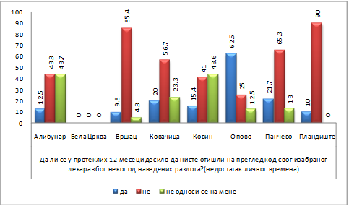

Већина анкетираних корисница изјављује да се у протеклих 12 месеци није десило да нису отишле на преглед код свог изабраног лекара због недостатка личног времена (од 25% у Опову до 90% у Пландишту). Одређени број анкетираних корисница сматра да се ово питање не односи на њих (од 0% у Пландишту до 43,7% у Алибунару).



Чак46,7% анкетираних корисница сматра да се ово питање не односи на њих.



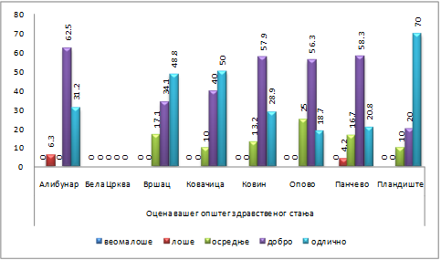

Проценат анкетираних корисница које своје здравље оцењују као одлично се кретао од 18,7% у Опову до 70% у Пландишту. Своје здравље као добро процењује од 20% у Пландишту до 62,5% у Алибунару, а осредњим своје здравље сматра од 0% у Алибунару до 25% у Опову. Оних корисница које своје здравље оцењују као лоше је мали проценат у Алибунару и Панчеву, а оних које сматрају своје здравље веома лошим није било.



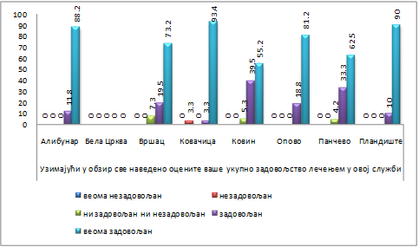

Већина анкетираних корисница (од 55,2% у Ковину до 93,4% у Ковачици) изјављује да су све узевши у обзир веома задовољне здравственом заштитом у овој служби, а задовољно је од 3,3% испитаница у Ковачици до 39,5% испитаница у Ковину.

По овом питању неутрално се изјаснило испитаница у неколико општина (највише у Вршцу, 7,3%). Ни у једној општини нема анкетираних корисница које су веома незадовољни и незадовољни лечењем у овој служби, изузев у Ковачици (3,3% је незадовољно).